信号与系统实验报告

名 称： FIR数字滤波器的设计及应用

学 院： 计算机科学与工程学院

专 业： 计算机科学与技术

学 号： 09023132

姓 名： 李俊霖

实验目的

- 掌握Matlab中相关函数的使用，程序代码编制与调试的流程。
- 熟悉卷积和的运算规则及其意义，加深对离散时间信号分析的理解。

- 实验任务

- 完成实验内容全部题目，分析解决调试代码过程中出现的问题。
- 认真完成本次实验小结，思考卷积和的应用。

- 主要设备、软件平台

- 硬件：计算机
- 软件：Matlab

- 实验内容

- 输出杨辉三角。
      - 函数编写
      - 控制台输出
      - 循环语句、条件语句
      - 程序运行、调试
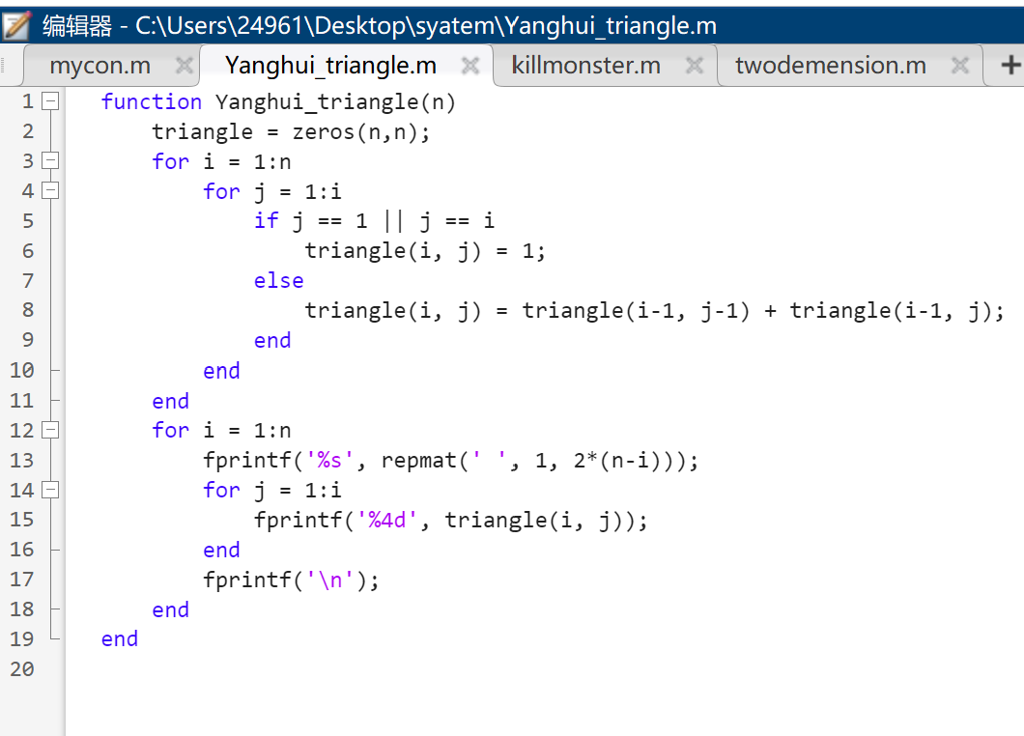
具体实现代码：
function Yanghui_triangle(n)
triangle = zeros(n,n);
for i = 1:n
for j = 1:i
if j == 1 || j == i
triangle(i, j) = 1;
else
triangle(i, j) = triangle(i-1, j-1) + triangle(i-1, j); % 递推关系
end
end
end
for i = 1:n
fprintf('%s', repmat(' ', 1, 2*(n-i)));
for j = 1:i
fprintf('%4d', triangle(i, j));
end
fprintf('\n');
end
end

当n=10时运行结果
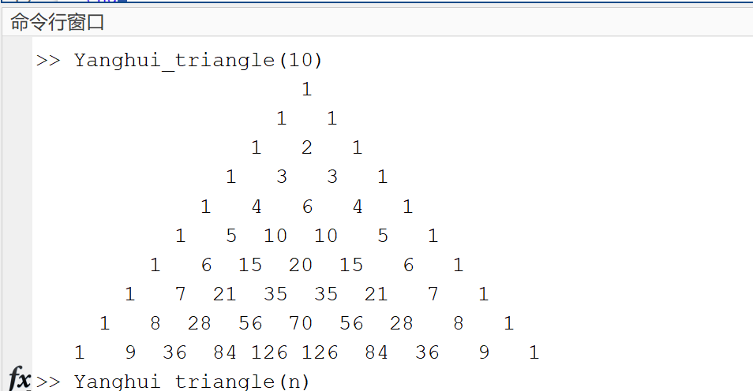
- 编程实现信号，间的卷积和运算函数，并绘制出下列信号卷积和波形。
      - ，
      - ，
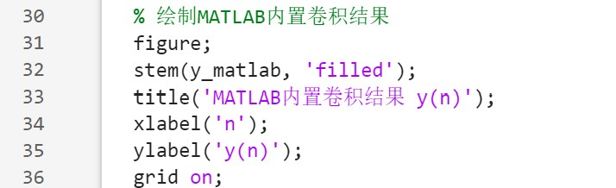
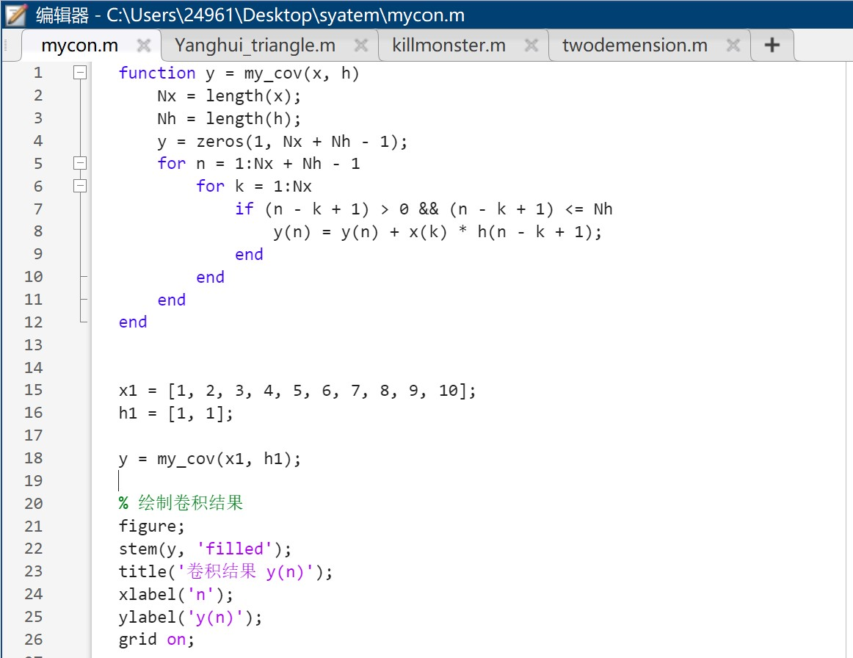
      - ，

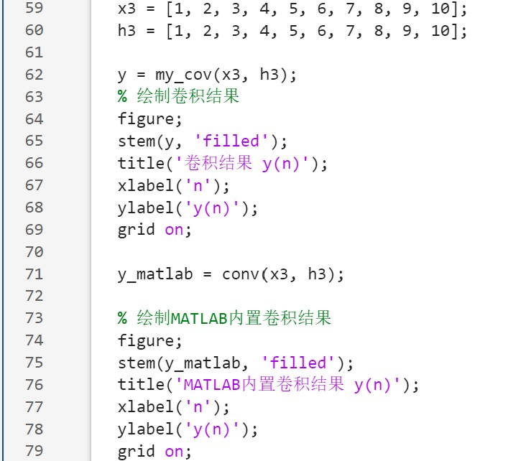
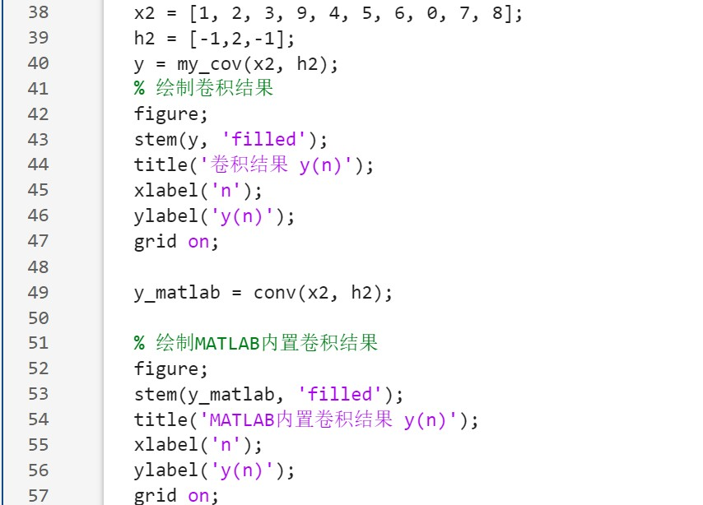
function y = my_cov(x, h)
Nx = length(x);
Nh = length(h);
y = zeros(1, Nx + Nh - 1);
for n = 1:Nx + Nh - 1
for k = 1:Nx
if (n - k + 1) > 0 && (n - k + 1) <= Nh
y(n) = y(n) + x(k) * h(n - k + 1);
end
end
end
end

x1 = [1, 2, 3, 4, 5, 6, 7, 8, 9, 10];
h1 = [1, 1];

y = my_cov(x1, h1);

% 绘制卷积结果
figure;
stem(y, 'filled');
title('卷积结果 y(n)');
xlabel('n');
ylabel('y(n)');
grid on;

y_matlab = conv(x1, h1);

% 绘制MATLAB内置卷积结果
figure;
stem(y_matlab, 'filled');
title('MATLAB内置卷积结果 y(n)');
xlabel('n');
ylabel('y(n)');
grid on;

x2 = [1, 2, 3, 9, 4, 5, 6, 0, 7, 8];
h2 = [-1,2,-1];
y = my_cov(x2, h2);
% 绘制卷积结果
figure;
stem(y, 'filled');
title('卷积结果 y(n)');
xlabel('n');
ylabel('y(n)');
grid on;

y_matlab = conv(x2, h2);

% 绘制MATLAB内置卷积结果
figure;
stem(y_matlab, 'filled');
title('MATLAB内置卷积结果 y(n)');
xlabel('n');
ylabel('y(n)');
grid on;

x3 = [1, 2, 3, 4, 5, 6, 7, 8, 9, 10];
h3 = [1, 2, 3, 4, 5, 6, 7, 8, 9, 10];

y = my_cov(x3, h3);
% 绘制卷积结果
figure;
stem(y, 'filled');
title('卷积结果 y(n)');
xlabel('n');
ylabel('y(n)');
grid on;

y_matlab = conv(x3, h3);

% 绘制MATLAB内置卷积结果
figure;
stem(y_matlab, 'filled');
title('MATLAB内置卷积结果 y(n)');
xlabel('n');
ylabel('y(n)');
grid on;

具体实现代码
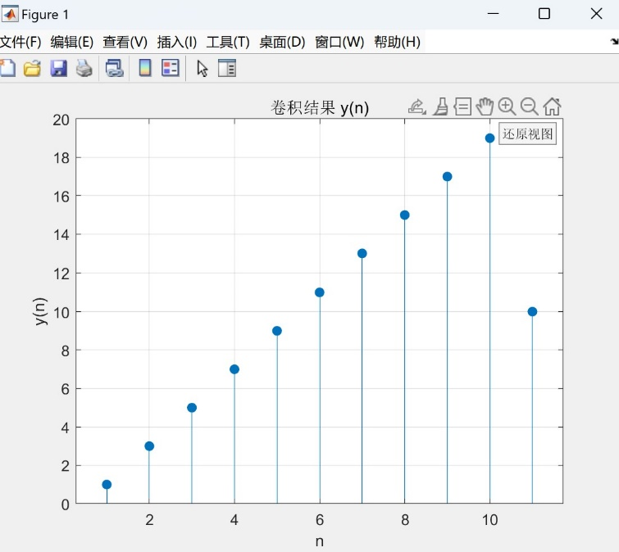
- 图像
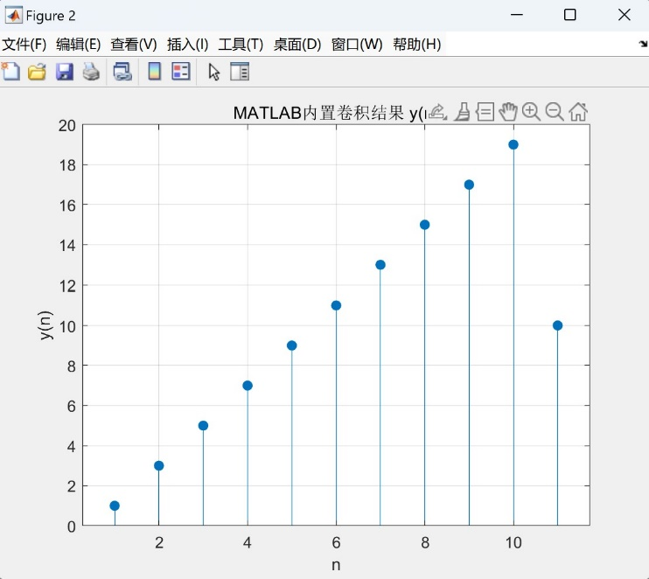
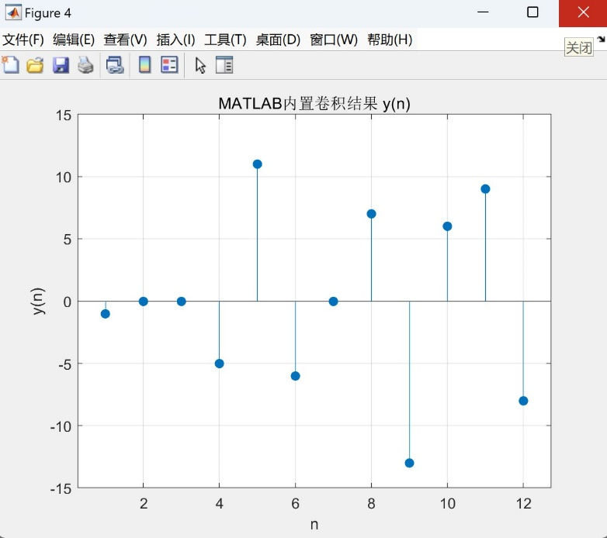
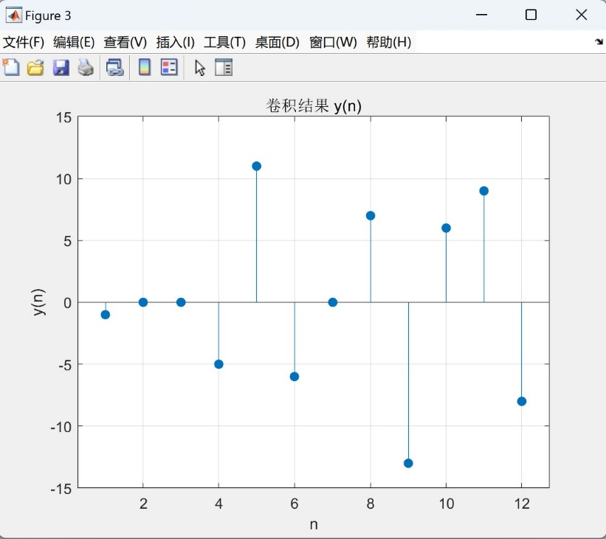
- 图像

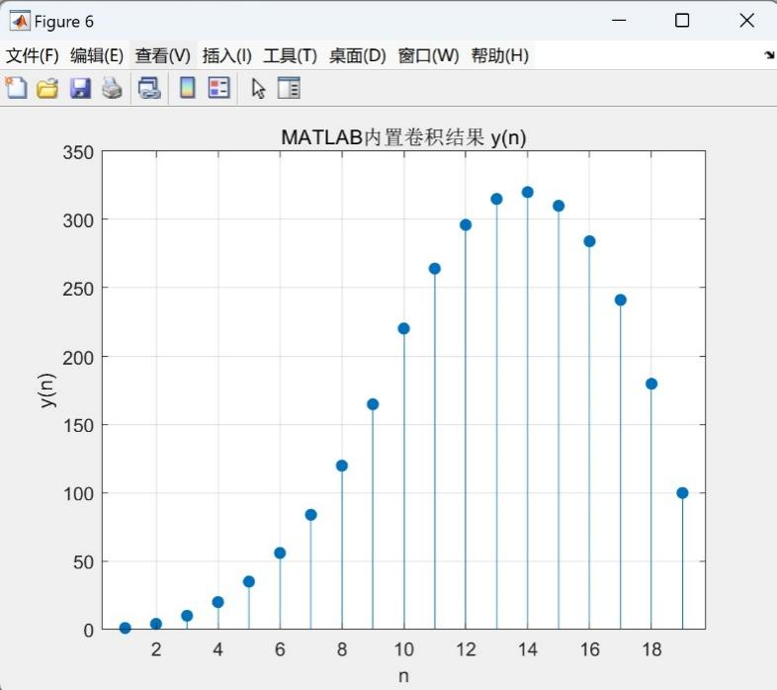
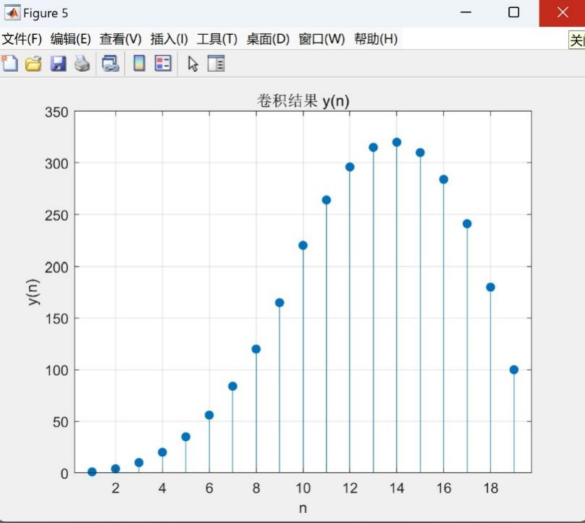
- 图像
3.设计游戏时，若对小怪使用一次技能的效果是“小怪会在接下来5秒内持续掉血，每秒掉血量分别为[5 4 3 2 1]”；如果间隔1秒连续发动3次技能，请绘制出每次攻击后小怪的累计掉血量情况。
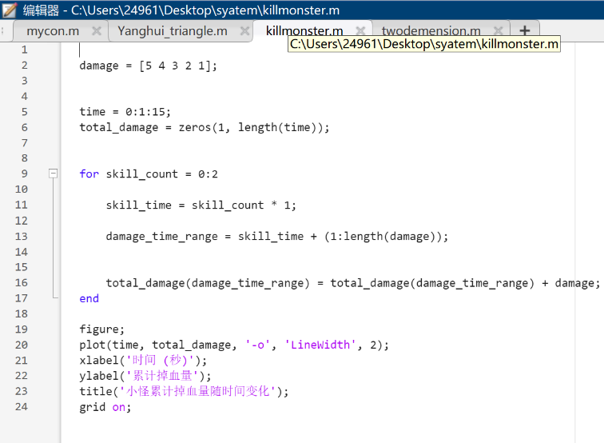
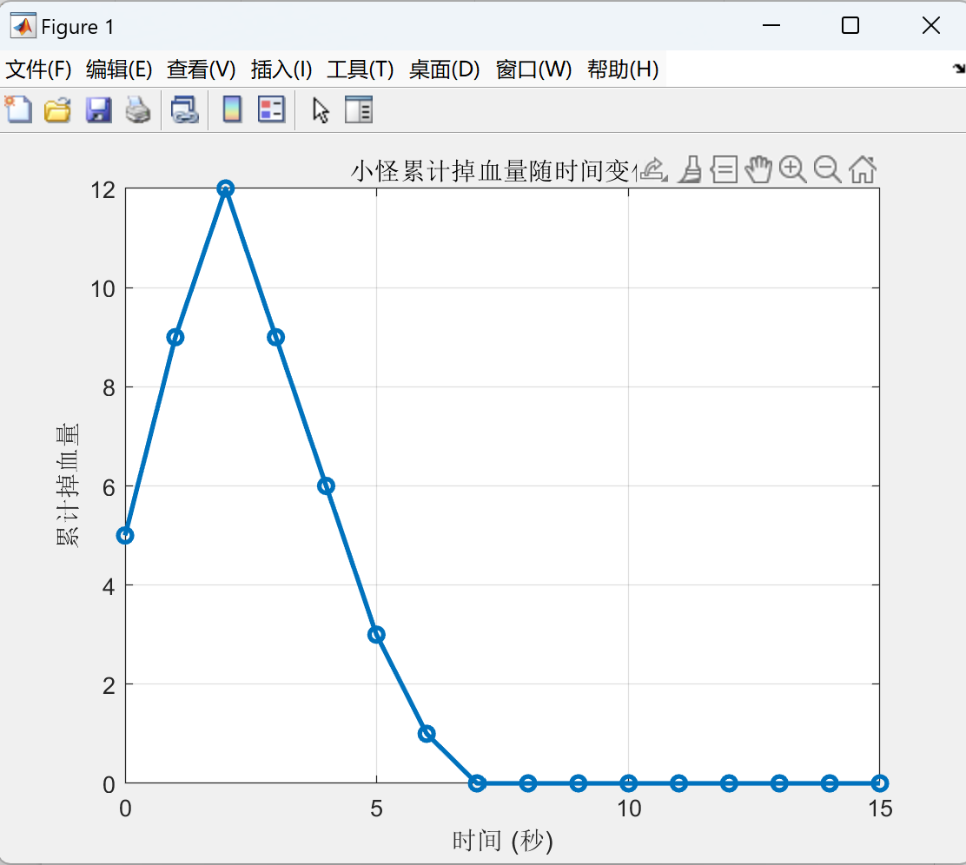
图像

damage = [5 4 3 2 1];

time = 0:1:15;
total_damage = zeros(1, length(time));

for skill_count = 0:2

skill_time = skill_count * 1;

damage_time_range = skill_time + (1:length(damage));

total_damage(damage_time_range) = total_damage(damage_time_range) + damage;
end

figure;
plot(time, total_damage, '-o', 'LineWidth', 2);
xlabel('时间 (秒)');
ylabel('累计掉血量');
title('小怪累计掉血量随时间变化');
grid on;

- 探究拓展

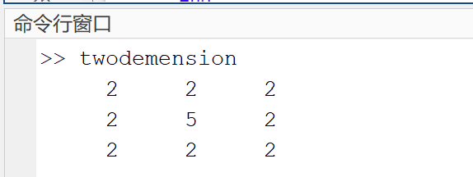
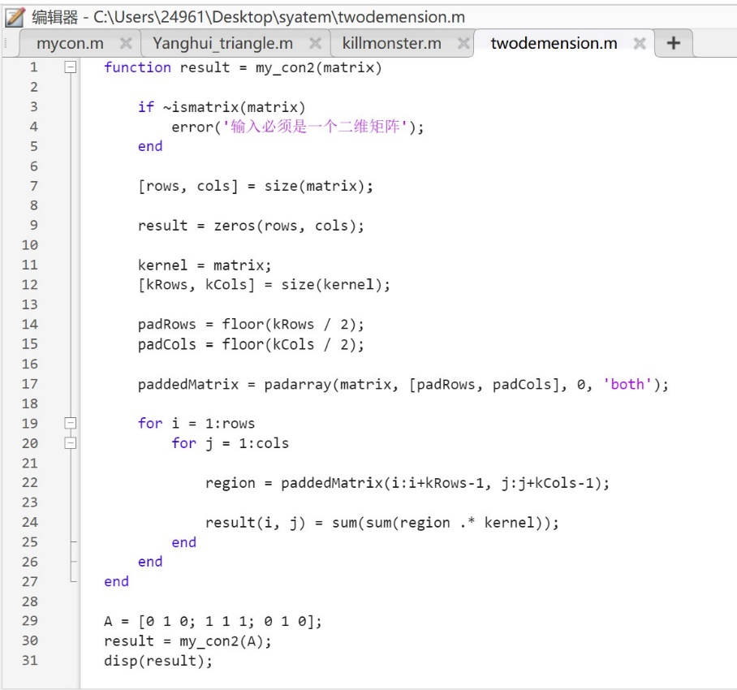
- 给定一个如下所示的二维矩阵，实现其自身的卷积运算。
- function result = my_con2(matrix)

- if ~ismatrix(matrix)
- error('输入必须是一个二维矩阵');
- end

- [rows, cols] = size(matrix);

- result = zeros(rows, cols);

- kernel = matrix;
- [kRows, kCols] = size(kernel);

- padRows = floor(kRows / 2);
- padCols = floor(kCols / 2);

- paddedMatrix = padarray(matrix, [padRows, padCols], 0, 'both');

- for i = 1:rows
- for j = 1:cols

- region = paddedMatrix(i:i+kRows-1, j:j+kCols-1);

- result(i, j) = sum(sum(region .* kernel));
- end
- end
- end

- A = [0 1 0; 1 1 1; 0 1 0];
- result = my_con2(A);
- disp(result);

- 实验小结
通过本次实验，我深入学习了数字信号处理中的卷积和运算，并掌握了如何在 MATLAB 中实现卷积和相关操作
我进一步理解了卷积和的数学定义及其物理意义，尤其是在离散时间信号中的应用。实验中通过编程实现了卷积和运算函数，并绘制了不同信号的卷积和波形，直观地观察到了卷积结果的变化规律。
在实验过程中，我熟悉了 MATLAB 的基本语法和函数使用，尤其是循环语句、条件语句的使用，以及如何通过 MATLAB 进行矩阵运算和图形绘制。通过调试代码，我解决了一些编程中常见的问题，例如数组越界、矩阵维度不匹配等，进一步提升了编程能力。
在探究拓展部分，我尝试实现了二维矩阵的自身卷积运算。通过手动实现卷积操作，我深入理解了卷积核在矩阵上的滑动计算过程，进一步加深了对卷积运算的理解。
在实验过程中，我遇到了一些问题，例如卷积结果与预期不符、图形绘制不准确等。通过仔细检查代码和调试，我逐步解决了这些问题，并从中积累了宝贵的经验。

